LASTNOSTI VELIKIH REALNIH OMREŽIJ IN PRIMERI UPORABE
Lovro Šubelj, Slavko Žitnik, Aljaž Zrnec, Aleš Kumer, Bojan Klemenc, Dejan Lavbič,
Marko Bajec
Univerza v Ljubljani, Fakulteta za računalništvo in informatiko, Ljubljana, Slovenija
[ime.priimek]@fri.uni-lj.si
Povzetek
V zadnjih letih so postala omrežja izjemno popularna, saj predstavljajo močno orodje za predstavitev in analizo kompleksnih sistemov, sestavljenih iz velikega števila med seboj povezanih komponent. Takšne sisteme najdemo tako v realnem kot navideznem svetu, v naravi in tehnologiji, in so trenutno predmet številnih analiz in študij. Teorija omrežij je v preteklosti ponudila že številna pomembna spoznanja kot na primer fenomen majhnega sveta, odpornost tehnoloških omrežij in obstoj komun v socialnih omrežjih. Poleg slednjega pa je omogočila razlago različnih dinamičnih procesov kot na primer gibanje ljudi v družbi, navigacija po svetovnem spletu ali pa nadzor v kompleksnih bioloških sistemih. Primere analize omrežij tako najdemo v biologiji, družbenih znanostih, ekonomiji, računalništvu in informatiki, ter še na številnih drugih področjih. Kljub zgornjemu pa je uporaba teorije omrežij še vedno v veliki meri omejena zgolj na akademske kroge. V prispevku zato predstavimo osnovne lastnosti velikih omrežij ter podamo nekatere zanimivejše primere uporabe.
Abstract
PROPERTIES OF LARGE REAL-WORLD NETWORKS AND SOME APPLICATIONS
Recently, networks have become extremely popular, since they represent a powerful tool for the representation and analysis of large complex systems of interacting parts. Such systems can be found in real and virtual world, nature and society, while real-world networks are currently part of numerous studies and analyses. Network theory has already resulted in important discoveries in the past like small-world phenomena, network robustness and community structure. Moreover, the analysis of networks also gives further comprehension about different dynamical processes occurring on networks like spreading of diseases or network controllability. Examples of network analysis can be found in fields like biology, social sciences, economy, computer science and many other. Nevertheless, network theory is still mainly used in academic circles. Thus, we her present basic properties of real-world networks and describe some interesting applications of network analysis.
Ključne besede
Kompleksna omrežja, lastnosti omrežij, primeri uporabe.
Key words
Complex networks, network properties, applications.

UVOD
Omrežja predstavljajo izjemno močno orodje za predstavitev in analizo kompleksnih sistemov, sestavljenih iz velikega števila med seboj povezanih komponent. Takšne sisteme najdemo tako v realnem kot navideznem svetu, v naravi in tehnologiji, in so trenutno predmet številnih analiz in študij. Teorija omrežij je v preteklosti ponudila že številna pomembna spoznanja in odkritja [42][4], ter omogočila razlago različnih procesov, kot je na primer navigacija po svetovnem spletu [19] ali pa nadzor nad lastniško shemo podjetij [41]. Primere uporabe analize omrežij tako najdemo v ekonomiji, računalništvu in informatiki, družbenih znanostih, ter še na številnih drugih področjih. Omenimo, da moč analize omrežij ne temelji na kompleksnosti posameznih povezav med komponentami nekega sistema, vendar na kompleksnih vzorcih medsebojnega povezovanja večjega števila komponent. Enostavnost predstavitve poljubnega sistema povezanih komponent pa je sicer eden od ključnih razlogov za izjemno popularnost omrežij v zadnjih letih. Za več glej [25][23].
Kljub zgornjemu pa je uporaba teorije omrežij še vedno v veliki meri omejena na akademske kroge, dočim so primeri uporabe v praksi razmeroma redki. V prispevku zato predstavimo skupne lastnosti realnih omrežij ter izpostavimo nekatere zanimivejše možnosti uporabe.
V nadaljevanju najprej podamo osnovne pojme analize omrežij ter predstavimo različne vrste velikih realnih omrežij (razdelek 2). V razdelku 3 nato izpostavimo skupne lastnosti omrežij, vključujoč najvidnejša odkritja v zadnjem desetletju. V razdelku 4 predstavimo še nekatere možnosti uporabe analize omrežij v praksi, s poudarkom na socialnih (družbenih) omrežjih. Sledita sklep in zaključek v razdelku 5.

REALNA OMREŽJA
Omrežje navadno predstavimo z diskretnim matematičnim objektom, ki mu pravimo graf. Graf je sestavljen iz množice vozlišč , , ter množice povezav med njimi , . V primeru storitev za socialno mreženje (npr. Facebook), vozlišča predstavljajo različne uporabnike storitve, povezave pa ustrezajo relaciji prijateljstva. Povezave so tako neusmerjene, dočim nekatere vrste omrežij zahtevajo usmerjene povezave. V primeru svetovnega spleta, vozlišča predstavljajo množico spletnih strani, ki so med seboj povezane preko usmerjenih spletnih povezav. Torej, . Opazimo, da zgornji definiciji ne dopuščata več vzporednih povezav med dvema vozliščema.
Poleg spletnih socialnih omrežij in svetovnega spleta obstajajo še številne druge vrste realnih omrežij (Slika 1). V grobem jih delimo v štiri kategorije [23]:
- socialna (družbena) omrežja, kjer vozlišča predstavljajo ljudi, povezave pa ustrezajo neki obliki interakcije med njimi. V preteklosti so bila najpogosteje preučevana klasična omrežja prijateljstev (ang. offline social networks), spletna socialna omrežja (ang. online social), omrežja sodelovanj med znanstveniki in filmskimi igralci (ang. author, actor collaboration), ter nekatera druga;
- informacijska omrežja, kjer povezave v omrežju ustrezajo toku informacij (ali podatkov) skozi analiziran sistem. Sem sodijo svetovni splet (ang. web graph), omrežje citiranj med znanstvenimi prispevki (ang. citation), ter mobilna in druga komunikacijska omrežja (ang. communication);
- biološka omrežja, ki ponazarjajo interakcije med geni, celicami, proteini, ipd. v živih organizmih (ang. gene regulatory, metabolic, protein-protein interaction);
- tehnološka omrežja, ki navadno predstavljajo neko umetno infrastrukturo, ki je podvržena tehnološkim (ali drugim) omejitvam. Sem sodi internetno omrežje (ang. Internet map), cestno omrežje (ang. road), električno omrežje (ang. power grid) ter omrežja zgrajena na podlagi programske kode (ang. software).
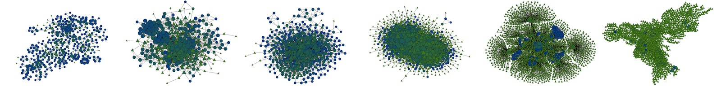
Slika 1: Od leve proti desni: omrežje sodelovanj med znanstveniki [24]; prijateljstva v socialnem omrežju Facebook [5]; metabolično omrežje [16]; spletni dnevniki o ameriški politiki [1]; spletne strani v domeni amazon.com [38] in evropsko avtocestno omrežje [36]. Oblika (barva) vozlišč ustreza gostoti omrežja v neposredni okolici posameznega vozlišča [34].
Delitev ni stroga, saj so na primer komunikacijska omrežja prav tako tudi socialna. Poleg tega se v zadnjih letih vse pogosteje preučuje omrežja, ki ne sodijo v nobeno od zgornjih kategorij (npr. različna transportna in ekonomska omrežja).

LASTNOSTI OMREŽIJ
Kljub svoji raznolikosti pa imajo realna omrežja številne skupne lastnosti. Nekatere izmed teh predstavimo v nadaljevanju (zaradi enostavnosti predpostavimo neusmerjene povezave).

Porazdelitev stopenj vozlišč ter potenčni zakon
Naj bo povprečna stopnja vozlišča, ki je definirana kot število povezav z enim koncem v obravnavanem vozlišču, . V primeru socialnih omrežij, predstavlja povprečno število prijateljev posamezne osebe. Izkaže se, da je porazdelitev stopenj vozlišč v večini realnih omrežij značilno drugačna kot na primer v naključnih omrežjih [11]. Pri slednjih predpostavimo, da osebe izbirajo prijatelje popolnoma naključno (verjetnost povezave med poljubnim parom vozlišč je ). V naključnih omrežjih so stopnje vozlišč porazdeljene tesno okrog povprečja (podobno kot pri normalni porazdelitvi), dočim je porazdelitev stopenj v realnih omrežjih močno razpotegnjena v desno (ang. right skewed). Natančneje, porazdelitev navadno sledi potenčnemu zakonu , (ang. power law), omrežja z omenjeno lastnostjo pa označujemo z izrazom ang. scale-free [4]. Omenimo, da se potenčna porazdelitev odraža kot premica na logaritemski skali, kjer je naklon premice (Slika 2).
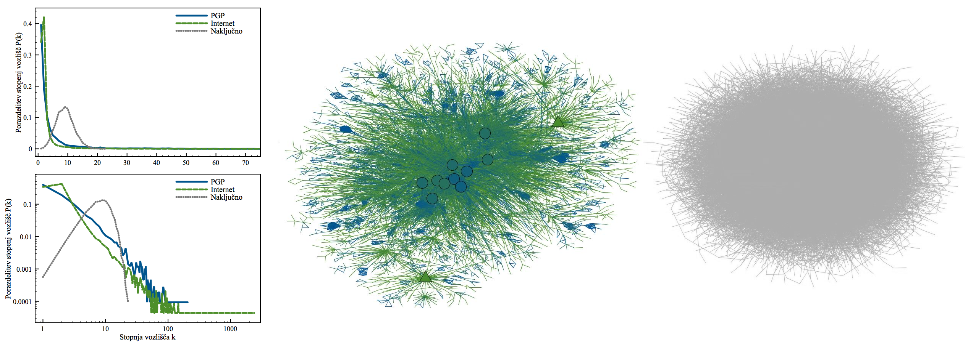
Slika 2: (levo) Porazdelitev stopenj vozlišč v socialnem omrežju Pretty Good Privacy (PGP) [6], v internetnem omrežju na nivoju avtonomnih sistemov [43] ter v naključnem omrežju [11]. (na sredini) PGP socialno omrežje. Stopnja poudarjenih vozlišč je vsaj 75 (povprečje znaša le 4.6), dočim oblika (barva) ustreza gostoti v okolici [34]. (desno) Naključno omrežje z enakim številom vozlišč in povezav.
Ena od ključnih lastnosti scale-free omrežij je obstoj vozlišč z izjemno veliko stopnjo [4][18] (ang. hubs). Na primer, največja stopnja v socialnem omrežju na Slika 2 znaša 206, dočim je povprečna stopnja zgolj 4.6. Podobno, internetno omrežje zgoraj ima , medtem ko je največja stopnja kar 2390. Število vozlišč v omenjenih omrežjih je 10680 in 22963.
Obstaja več razlag o izvoru scale-free omrežij. Eno od njih je načelo prednostne povezanosti [4] (ang. preferential attachment), ki pravi, da bogati bogatijo (ang. rich get richer). V primeru spletnih socialnih omrežij slednje pomeni, da osebe z velikim številom prijateljev lažje pridobivajo nove prijatelje, kar povzroči obstoj oseb z izjemno velikim številom prijateljev (oziroma izjemno veliko stopnjo v omrežju).
Omenimo še, da imajo vozlišča z veliko stopnjo prav poseben vpliv na različne dinamične procese, ki se odvijajo nad omrežji (npr. propagacija novic po socialnem omrežju ali širjenje virusov preko svetovnega spleta). Natančneje, pri lahko že manjše število okuženih vozlišč (vozlišča z veliko stopnjo) lahko povzroči propagacijo po celotnem omrežju [29][33]. Za PGP socialno omrežje znaša 2.2, dočim za internetno omrežje zgoraj. Podobno imajo omenjena vozlišča močan vpliv na odpornost in ranljivost realnih omrežij (glej spodaj).

Razdalje med vozlišči ter fenomen majhnega sveta
Stanley Milgram je v 60. letih prejšnjega stoletja izvedel naslednji eksperiment. Posame- znikom je zadal nalogo naj preko zaporedja pisem dosežejo neko naključno izbrano osebo. Večina pisem se je tekom eksperimenta sicer izgubila, ostala pisma pa so prišla na cilj v presenetljivo majhnem številu korakov. V objavljenih primerih je slednje v povprečju znašalo le šest korakov, od koder izhaja izraz ang. six degrees of separation [22]. Eksperiment velja za prvi prikaz pojava majhnega sveta [22][42] (ang. small-world effect), ki pravi, da sta poljubni dve vozlišči v realnih omrežjih povezani preko zelo kratke poti.
Naj bo razdalja med vozliščema in , ki je definirana kot število povezav v najkrajši poti med in . Pojav majhnega sveta najpogosteje opazujemo preko povprečne razdalje [23].
Med small-world omrežja [42] navadno štejemo tista, pri katerih povprečna razdalja ne narašča s številom vozlišč (oziroma narašča zelo počasi kot npr. ). Kot primer povejmo, da je povprečna razdalja med 700 milijoni uporabniki storitve Facebook v letu 2011 znašala zgolj [3], dočim je največja razdalja med preko milijardo spletnimi stranmi Yahoo! manjša od 8 [17]. Podobno velja za mnoga druga velika omrežja, kjer je .
Potrebno je omeniti, da kratka razdalja med vozlišči ni presenetljiva sama po sebi, saj imajo podobno lastnost tudi naključna omrežja [11]. Vendar pa sledenja niso tako (lokalno) gosta kot primerljiva realna omrežja. Natančneje, naj bo koeficient gručenja [42] (ang. clustering coefficient), ki meri tranzitivnost v omrežju. V primeru socialnih omrežij dejansko ustreza verjetnosti, da je prijatelj prijatelja prav tako prijatelj. Večina realnih omrežjih ima med 0.3 in 0.6, dočim je v primerljivih naključnih omrežjih blizu nič (Slika 3). Za več glej [42][27].

Gručenje vozlišč ter strukturni moduli v omrežjih
Realna omrežja pogosto vsebujejo komune ali skupnosti [15] (ang. communities), s čimer označujemo množice tesno povezanih vozlišč, ki pa so med seboj le šibko povezane. Komune v socialnih omrežjih ustrezajo osebam s podobnimi interesi, medtem ko komune v spletnih omrežjih navadno vežejo spletne strani s podobno vsebino [15][12] (Slika 4). Omenimo, da je odkrivanje komun trenutno eno najbolj aktualnih področij v teoriji omrežij [31][12].

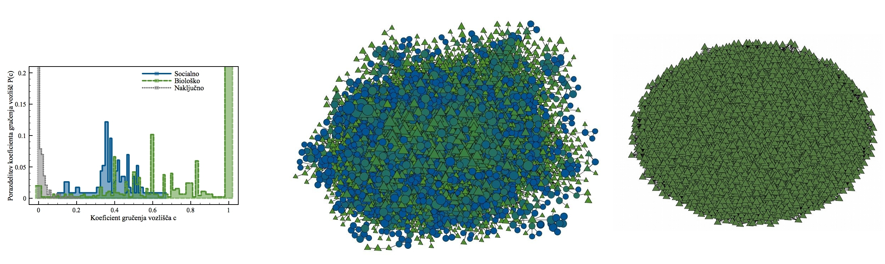
Slika 3: (levo) Porazdelitev koeficienta gručenja vozlišč [42] v socialnem omrežju [15], biološkem omrežju [16] ter naključnem omrežju [11]. (na sredini) Omrežje sodelovanj med slovenskimi znanstveniki do leta 2011 (koeficient gručenja znaša 0.47). (desno) Naključno omrežje z enakim številom vozlišč in povezav (koeficient gručenja manjši od 0.01). Oblika (barva) vozlišč ustreza gostoti omrežja v okolici vozlišča [34].
Odkrivanje komun dejansko ustreza gručenju (ang. data clustering) vozlišč omrežja glede na razdalje med vozlišči (glej zgoraj). Poleg komun pa realna omrežja (verjetno) vsebujejo tudi druge značilne skupine vozlišč ali strukturne module [39] (ang. network modules). Zadnje raziskave kažejo, da je v mnogih omrežjih moč najti šibko povezane množice vozlišč, ki pa so podobno povezane z ostalim omrežjem [26][38] (Slika 4). Slednje označujemo z izrazom funkcijski moduli [39] (ang. functional modules), saj navadno vežejo komponente nekega sistema, ki imajo podobno funkcijo ali vlogo. Na primer, funkcijski moduli v programskih omrežjih ustrezajo množicam programskih konstruktov, ki podpirajo podobno funkcionalnost v okviru obravnavanega projekta [39][38] (npr. vhod/izhod). Podobno funkcijski moduli v bioloških omrežjih ustrezajo npr. proteinom, ki opravljajo podobno nalogo v človeškem telesu [30]. Značilne funkcijske module je sicer moč najti še v informacijskih, različnih tehnoloških ter tudi socialnih omrežjih [39][38]. Za več glej [39][30].
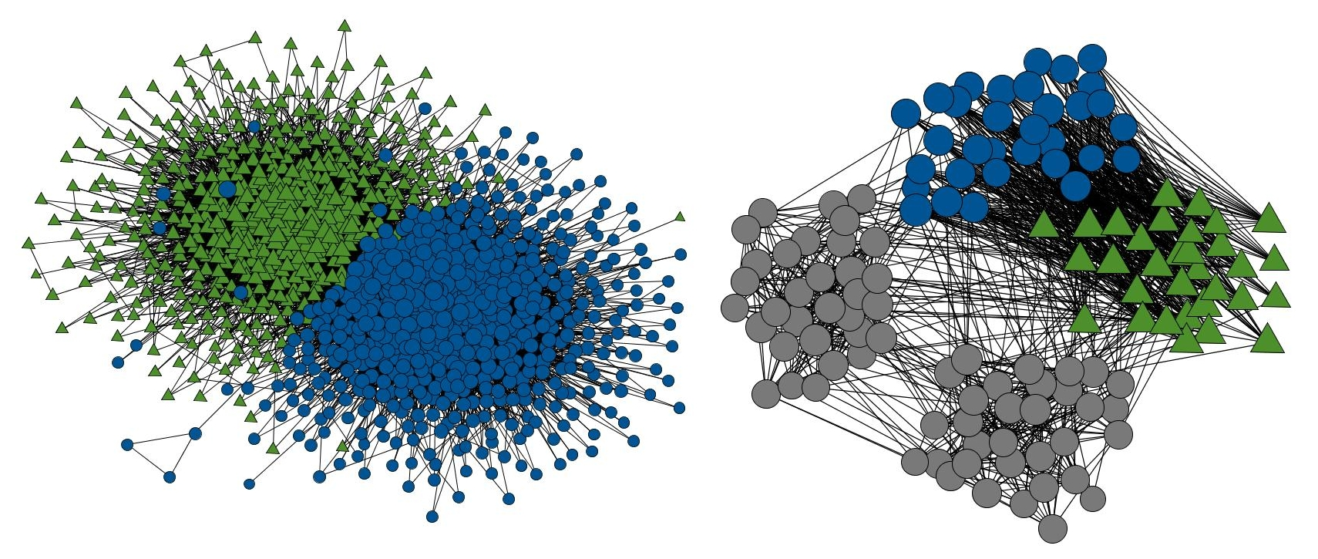
Slika 4: (levo) Omrežje povezav med spletni dnevniki o ameriški politiki [1]. Omrežje vsebuje dve tesno povezani komuni, ki pa sovpadata z delitvijo na levo in desno usmerjene dnevnike [1]. (desno) Sintetično omrežje, ki vsebuje dve komuni in dva funkcijska modula (dve množici podobno povezanih vozlišč).

Odpornost, ranljivost in nadzor realnih omrežij
Kot že omenjeno zgoraj, v večini realnih (scale-free) omrežij že majhno število vozlišč povzroči propagacijo po celotnem omrežju [29][33] (npr. širjenje bolezni med preko socialnega omrežja, širjenje novic po komunikacijskem omrežju ali pa propagacija napak po tehnoloških omrežjih). Pomembno vlogo pri propagaciji igrajo vozlišča z visoko stopnjo, v splošnem pa taka vplivna vozlišča označujemo z izrazom centralna vozlišča [13] (ang. centrality). Obstaja več mer centralnosti [13][14], med njimi tudi , kjer je stopnja obravnavanega vozlišča. Za več glej [25][23].
Vozlišča z visoko stopnjo imajo pomemben vpliv tudi na odpornost in ranljivost omrežij [2]. Realna omrežja so izjemno odporna na naključno odstranjevanje vozlišč, dočim odstranitev že manjšega števila vozlišč z visoko stopnjo lahko povzroči, da omrežje razpade na več ločenih komponent [2][9]. Na primer, internetno omrežje je relativno odporno na naključne izpade strojne opreme, a izjemno ranljivo na namerne napade nad ključnimi deli omrežja (Slika 5).
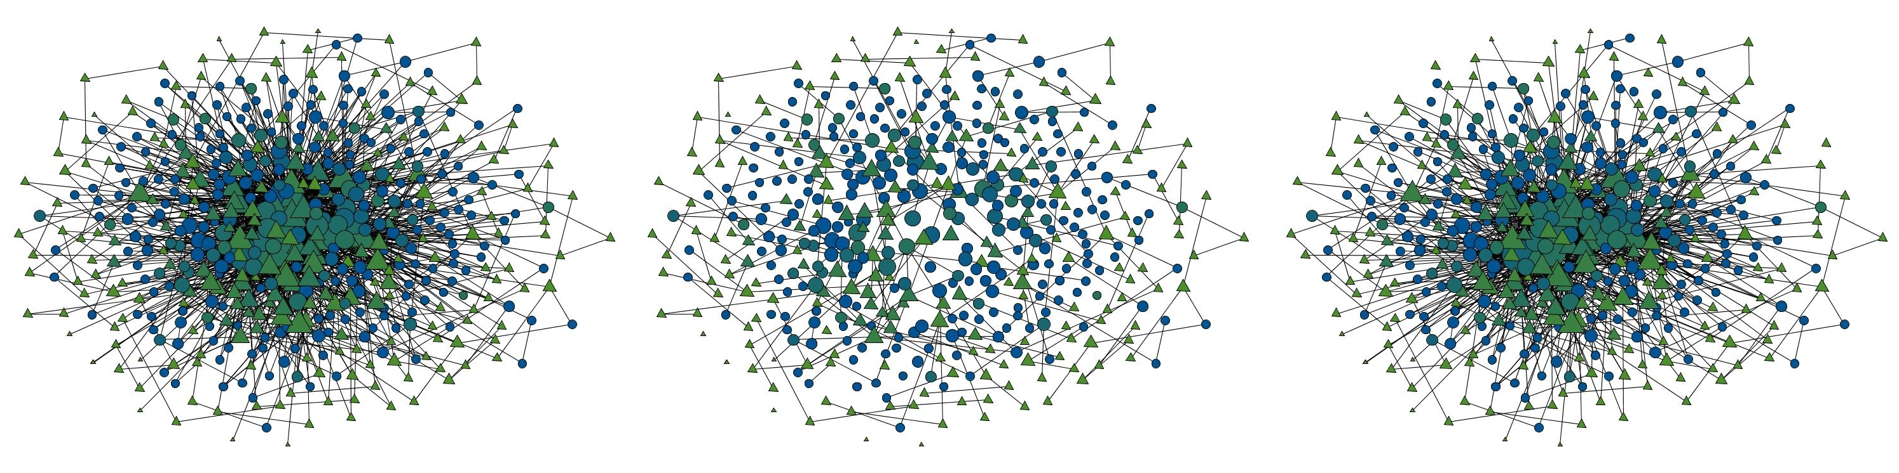
Slika 5: (levo) Internetno omrežje na nivoju avtonomnih sistemov zbrano v letu 2003 [20]. (na sredini) Omrežje po odstranitvi 10% vozlišč z največjo stopnjo. (desno) Omrežje po odstranitvi 10% naključno izbranih vozlišč. Oblika (barva) vozlišč ustreza gostoti omrežja v neposredni okolici vozlišča [34].
V preteklem letu so številni avtorji preučevali nadzor v realnih omrežjih [21][41]. Slednje v primeru spletnih socialnih storitev pomeni, da je moč preko nekaterih vozlišč (uporabnikov storitve) nadzirati mnenje vseh uporabnikov v omrežju (pri določenih predpostavkah). Omenjena vozlišča označujemo z izrazom ang. driver [21]. Zanimivo, driver vozlišča navadno ne sovpadajo z vozlišči z visoko stopnjo [21][10] (glej zgoraj), dočim je število driver vozlišč potrebnih za nadzor v scale-free omrežjih odvisno le od povprečne stopnje in eksponenta [21]. Natančneje, pri ,
.
Na primer, PGP socialno omrežje na Slika 2 ni moč nadzirati preko manj kot 64% uporabnikov PGP spletne storitve. Za primerjavo, v nekaterih drugih spletnih socialnih omrežjih znaša okrog 30%, dočim 80% v bioloških omrežjih (ang. regulatory) ter okrog 50% v primeru interneta [21]. Na drugi strani pa je v omrežjih lastništev med podjetji manj kot 3% [21][41]. Podobno je programski jezik Java moč nadzirati preko zgolj 17% programskih konstruktov, ki sestavljajo jedro jezika [40]. Za več glej [21][10].

PRIMERI UPORABE
V nadaljevanju so predstavljeni nekateri praktični primeri uporabe analize omrežij.

Družabno omrežje Facebook
Slika 6 prikazuje 25 tisoč uporabnikov družabnega omrežja Facebook, ki so povezani glede na relacijo prijateljstva [8]. Vozlišča z visoko centralnostjo, ki imajo izjemno močan vpliv na celotno omrežje (razdelek 3), so posebej izpostavljena. Za več glej [8].
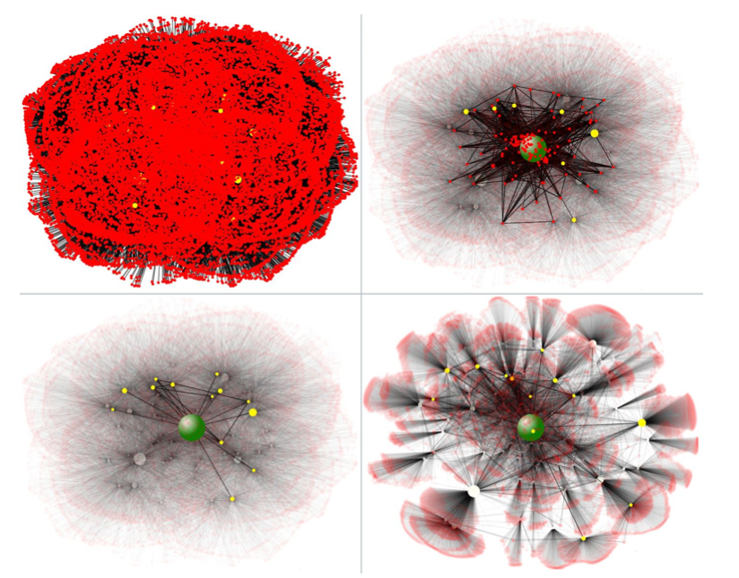
Slika 6: Različne vizualizacije družabnega omrežja Facebook (slika je povzeta po [8]). Glej tudi tekst.

Odkrivanje avtomobilskih goljufij
Analiza omrežij se pogosto uporablja tudi za odkrivanje anomalij (odstopanj) v podatkih. Na primer, z analizo omrežij prometnih nesreč lahko razkrijemo goljufive skupine posameznikov, ki uprizarjajo prometne nesreče ter se tako okoristijo preko svojega zavarovanja [35][37]. S pomočjo propagacije sumljivosti po omrežju lahko tako odkrijemo goljufive osebe, nesreče in vozila, ter izpostavimo ključne povezave med njimi (Slika 7). Uporabljeni pristopi so podobni algoritmu PageRank [7], ki ga v svojem brskalniku uporablja Google, ter pa tudi nekaterim meram centralnosti vozlišč (razdelek 3). Za več glej [35][37].
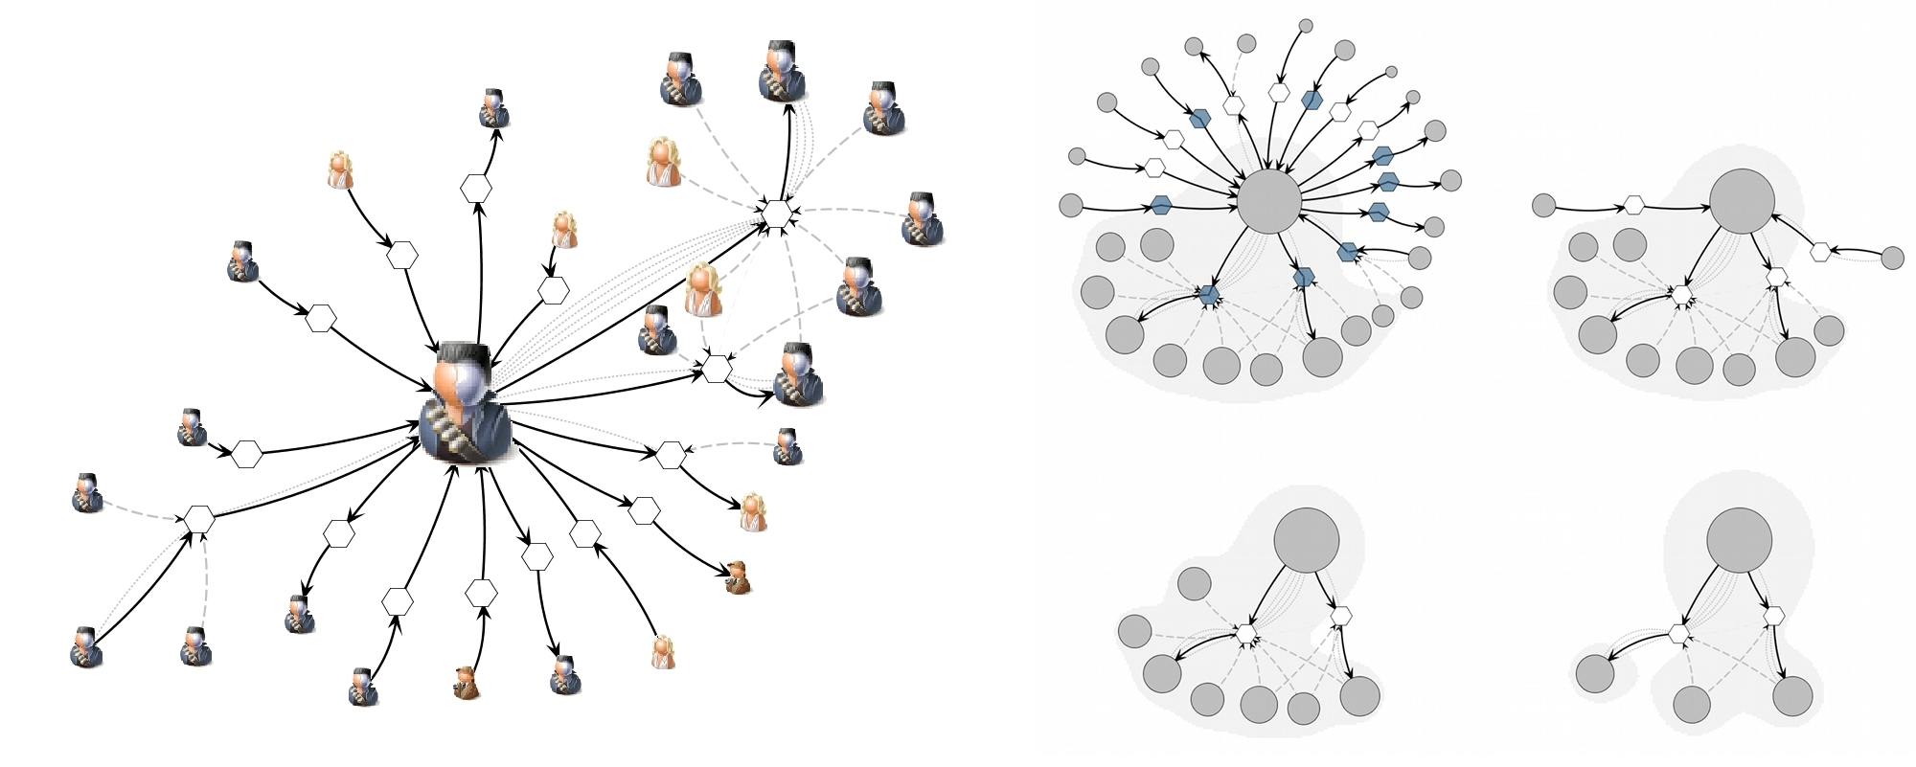
Slika 7: (levo) Socialno omrežje udeležencev povezanih prometnih nesreč. (desno) Rezultat odkrivanja avtomobilskih goljufov v omrežju na levi. Okrogla (oglata) vozlišča predstavljajo udeležence (prometne nesreče), velikost vozlišč pa je sorazmerna njihovi sumljivosti.

Reorganizacija programske opreme
Z uporabo primernih algoritmov lahko v omrežju razkrijemo celotno hierarhijo različnih strukturnih modulov [39] (razdelek 3). V primeru omrežij, ki predstavljajo kompleksno programsko kodo, omenjena hierarhija dejansko sovpada s programskimi paketi ter tako razkriva odvisnosti med različnimi deli programske opreme [39][38] (Slika 8). Slednje je moč uporabiti za reorganizacijo paketov (npr. glede na načelo modularnosti, funkcionalnosti) ter napovedovanje odvisnosti med različnimi programskimi konstrukti [39]. Za več glej [40][39].
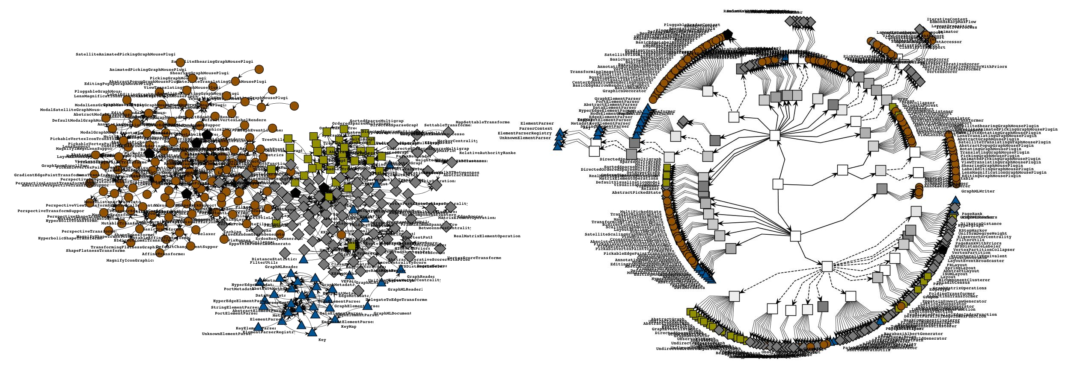
Slika 8: (levo) Omrežje odvisnosti med programskimi razredi knjižnice JUNG [28]. (desno) Hierarhija strukturnih modulov razkrita z algoritmom v [39]. Oblika (barva) vozlišč ustreza programskim paketom.

Analiza znanstvenih prispevkov
Slika 9 prikazuje strukturo omrežja citiranj med znanstvenimi prispevki iz različnih področij [32]. Opazimo, da ima znanost obliko črke 'U'. Natančneje, naravoslovne in družboslovne znanosti so razmeroma ločene med seboj (levo, desno zgoraj), medtem ko so povezane preko interdisciplinarnih znanosti kot sta medicina in biologija (spodaj). Za več glej [32].

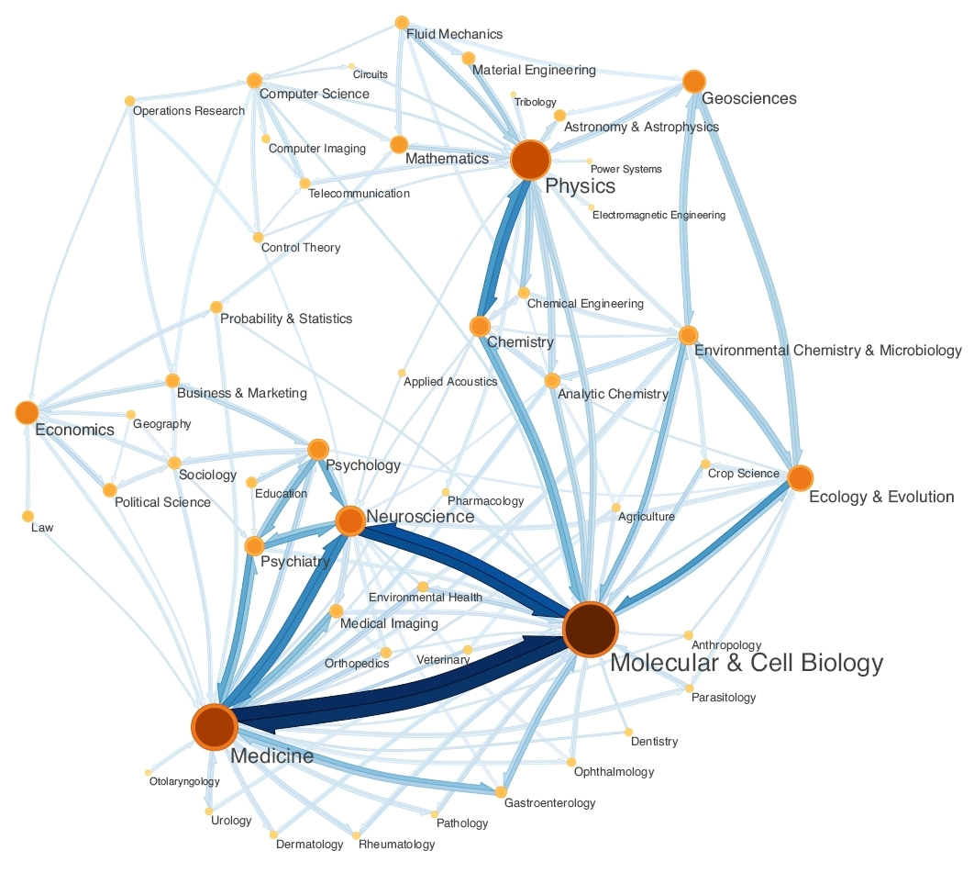
Slika 9: Omrežje citiranj med znanstvenimi prispevki, kjer vsako vozlišče predstavlja množico prispevkov iz istega področja (slika je povzeta po [32]). Opazimo, da ima znanost obliko črke 'U' (glej tekst).

SKLEP
V prispevku podamo osnovne pojme analize omrežij ter predstavimo različne vrste realnih omrežij. V nadaljevanju nato izpostavimo skupne lastnosti velikih omrežij, vključujoč najvidnejša odkritja v zadnjem desetletju. Na koncu predstavimo še nekatere zanimivejše primere uporabe analize omrežij v praksi, s poudarkom na socialnih omrežjih.
Zaključimo, da teorija omrežij predstavlja močno orodje za analizo kompleksnih sistemov sestavljenih iz velikega števila povezanih komponent.

VIRI IN LITERATURA
- Adamic, Lada A., Glance, Natalie: The political blogosphere and the 2004 U.S. election, Proceedings of the KDD Workshop on Link Discovery, Chicago, IL, USA, 2005, str. 36 - 43.
- Albert, Reka, Jeong, Hawoong, Barabási, Albert L.: Error and attack tolerance of complex networks, Nature, 2000, št. 406, str. 378 - 382.
- Backstrom, Lars, Boldi, Paolo, Rosa, Marco, Ugander, Johan, Vigna, Sebastiano: Four degrees of separation, e-print arXiv:1111.4570v3, 2012.
- Barabási, Albert L., Albert, Reka: Emergence of scaling in random networks, Science, 1999, št. 286, str. 509 - 512.
- Blagus, Neli, Šubelj, Lovro, Bajec, Marko: Self-similar scaling of density in complex real-world networks, Physica A, 2012, št. 391, str. 2794 - 2802.
- Boguná, Marian, Pastor-Satorras, Romualdo, Díaz-Guilera, Albert, Arenas, Alex: Models of social networks based on social distance attachment, Physical Review E, 2004, št. 70, str. 056122.
- BRIN, Sergey, PAGE, Lawrence: The anatomy of a large-scale hypertextual web search engine, Computer Networks and ISDN Systems, 1998, št. 30, str. 107 - 117.
- CATANESE, Salvatore, DE MEO, Pasquale, FERRARA, Emilio, FIUMARA, Giacomo: Analyzing Facebook friendship graph, Proceedings of the International Workshop on Mining the Future Internet, Berlin, Nemčija, 2010, str. 6.
- COHEN, Reuven, EREZ, Keren, Ben-Avraham, Daniel, Havlin, Shlomo, Resilience of the Internet to random breakdowns, Physical Review Letters, 2000, št. 85, str. 4626.
- Egerstedt, Magnus, Complex networks: Degrees of control, Nature, 2011, št. 473, str. 158 - 159.
- Erdős, Paul, Rényi, Alfréd: On random graphs I, Publicationes Mathematicae Debrecen, 1959, št. 6, str. 290–297.
- FORTUNATO, Santo: Community detection in graphs, Physics Reports, 2010, št. 486, str. 75 - 174.
- FREEMAN, Linton: A set of measures of centrality based upon betweenness, Sociometry, 1977, št. 40, str. 35 - 41.
- FREEMAN, Linton: Centrality in social networks: Conceptual clarification, Social Networks, 1979, št. 1, str. 215 - 239.
- GIRVAN, Michele, Newman, Mark E. J.: Community structure in social and biological networks, Proceedings of the National Academy of Sciences of the USA, 2002, št. 99, str. 7821 - 7826.
- Jeong, Hawoong, Tombor, Bwalint, Albert, Reka, Oltvai, Zoltán N., Barabási, Albert L.: The large-scale organization of metabolic networks, 2000, Nature, št. 407, str. 651 - 654.
- Kang, U, Tsourakakis, Charalampos E., Appel, Ana P., Faloutsos, Christos, Leskovec, Jure: Radius plots for mining tera-byte scale graphs: Algorithms, patterns, and observations. Proceedings of the SIAM International Conference on Data Mining, Columbus, OH, USA, 2010, str. 548 - 558.
- Kleinberg, Jon M.: Authoritative sources in a hyperlinked environment, Journal of the ACM, 1999, št. 46, str. 604 - 632.
- Kleinberg, Jon M.: Navigation in a small world, Nature, 2000, št. 406, str. 845.
- LESKOVEC, Jure, LANG, Kevin J., DASGUPTA, Anirban, MAHONEY, Michael W.: Community structure in large networks: Natural cluster sizes and the absence of large well-defined clusters, Internet Mathematics, 2009, št. 6, str. 29 - 123.
- LIU, Yang-Yu, Slotine, Jean-Jacques, Barabási, Albert L.: Controllability of complex networks, Nature, 2011, št. 473, str. 167 - 173.
- Milgram, Stanley: The small world problem, Psychology Today, 1967, št. 1, str. 60 - 67.
- Newman, Mark E. J.: The structure and function of complex networks, SIAM Review, 2003, št. 45, str. 167 - 256.
- Newman, Mark E. J.: Finding community structure in networks using the eigenvectors of matrices, Physical Review E, 2006, št. 74, str. 036104.
- Newman, Mark E. J.: Networks: An introduction, 2010, Oxford University Press.
- Newman, Mark E. J., LEICHT, Elizabeth A.: Mixture models and exploratory analysis in networks, Proceedings of the National Academy of Sciences of the USA, 2007, št. 104, str. 9564 - 9569.
- Newman, Mark E. J., PARK, Juyong: Why social networks are different from other types of networks, Physical Review E, 2003, št. 68, str. 036122.
- O’Madadhain, Joshua, Fisher, Danyel, White, Scott, Smyth, Padhraic, Boey, Yan-Biao: Analysis and visualization of network data using JUNG, Journal of Statistical Software, 2005, št. 10, str. 35.
- Pastor-Satorras, Romualdo, VESPIGNANI, Alessandro: Epidemic spreading in scale-free networks, Physical Review Letters, 2001, št. 86, str. 3200 - 3203.
- Pinkert, Stefan, Schultz, Jörg, Reichardt, Jörg: Protein interaction networks: More than mere modules, PLoS Computational Biology, 2010, št. 6, str.. e1000659.
- Porter, Mason A., Onnela, Jukka-Pekka, Mucha, Peter J.: Communities in networks, Notices of the American Mathematical Society, 2009, št. 56, str. 1082 - 1097.
- ROSVALL, Martin, BERGSTROM, Carl: Maps of random walks on complex networks reveal community structure, Proceedings of the National Academy of Sciences of the USA, 2008, št. 105, str. 1118 - 1123.
- SINHA, Sitabhra: Few and far between, Physics, 2011, št. 4, str. 81.
- Soffer, Sara N., Vázquez, Alexei: Network clustering coefficient without degree-correlation biases, Physical Review E, 2005, št. 71, str. 057101.
- Šubelj, Lovro, FURLAN, Štefan, Bajec, Marko: Odkrivanje goljufij na osnovi analize socialnih omrežij, Zbornik Prispevkov Konference Dnevi Slovenske Informatike, Portorož, Slovenija, 2009, str. 10.
- Šubelj, Lovro, Bajec, Marko: Robust network community detection using balanced propagation, European Physical Journal B, 2011, št. 81, str. 353 - 362.
- Šubelj, Lovro, FURLAN, Štefan, Bajec, Marko: An expert system for detecting automobile insurance fraud using social network analysis, Expert Systems with Applications, 2011, št. 38, str. 1039 - 1052.
- Šubelj, Lovro, Bajec, Marko: Ubiquitousness of link-density and link-pattern communities in real-world networks, European Physical Journal B, 2012, št. 85, str. 32.
- Šubelj, Lovro, Bajec, Marko: Clustering assortativity, communities and functional modules in real-world networks, e-print arXiv:1202.3188v1, 2012.
- Šubelj, Lovro, Bajec, Marko: Software engineering through network science, CAiSE Workshop on System/Software Architectures, Gdansk, Poljska, 2012, odd. v recenzijo.
- Vitali, Stefania, Glattfelder, James B., Battiston, Stefano: The network of global corporate control. PLoS ONE, 2011, št. 6, str. e25995.
- WATTS, Duncan J., Strogatz, Steven H.: Collective dynamics of ‘small-world’ networks, Nature, 1998, št. 393, str. 440 - 442.
- Glej http://www-personal.umich.edu/~mejn/netdata/.

